MOLNÁR MÁRIA VIRÁG
Öltözéktervező művész

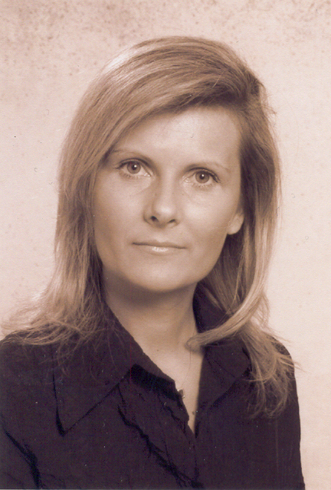
virag.molnar@gmail.com

SZEMÉLYI ADATOK:
Születési idő: 1971.június 8.
Születési hely: Mohács

TANULMÁNYOK:
2004–2006 Műszaki Egyetem
Közoktatásvezetői Egyetemi Diploma

  - Magyar Iparművészeti Egyetem Tanárképző Tanszék
Egyetemi szintű Tanári Diploma
Vizuális és környezetkultúra szak
1994-1999 Magyar Iparművészeti Egyetem

Öltözéktervező Egyetemi Diploma

1992-1994 Népi Bőrtárgy készítő Iskola

1990-1992 Kirakatrendező és Dekoratőr Iskola

1985-1989 Kisfaludy Károly Gimnázium - Mohács
Érettségi

Pályázatok:
1997 – 1998 Omega ösztöndíj
- Bőröltözék I. helyezés

- Az év végzős divattervezője díj – Kereskedő Alapítvány
(diplomamunka alapján) / június /

1999 október 15. a McGill Hungary Kft.
megbízásából Olimpiai csapatnak felvonuló
és formaruha tervezése (döntőbejutás)

december 5. 2002-es TÉLI OLIMPIA felvonuló öltözetei tervezésének az elnyerése

- Ipari Formatervezési Nívódíj pályázat 2000 –
Ipari Formatervezési és Ergonómiai Tanács Különdíjának elnyerése – Formaruhák Sportolóknak Kollekcióval

- Kozma Lajos Kézműves Iparművészeti Ösztöndíj – 3 évre

2004 A GŐZ MÉGIS MARAD pályázat 3. díj
Textilmúzeum október 19.-december 31.

2006 KONTAKTUS II. TEXTILTRIENNÁLÉ
Design kategóriában II. Díj

Kiállítások:
- szept.15-24 BNV keretében Ipari Forma Kiállítás
- 1999-es Diplomamunka, Formaruhák sportolóknak
kollekciókkal

- okt. 19.– nov. 5.Vigadó Galériában
- FISE kiállítás (diplomamunka)

- márc.24-máj.6. Győr, Városi Művészeti Múzeum
Képtára – Kortárs Magyar Iparművészet Kiállítás

- Építészet és a Ruha kiállítás
Deák Erika Galéria

- TRASZFLEXIÓ Összművészeti kiállítás
Gödör Klub április

A GŐZ MÉGIS MARAD pályázat Textilmúzeum
október 19.-december 31.

FISE: „SZELLEMI VIGADÓ” című kiállítása
Duna Galéria november 17. - december 5.

- márc.1.-27. KOZMA LAJOS Kézműves Iparművészeti Ösztöndíjasok beszámoló kiállítása az Iparművészeti Múzeumban
2005 máj. 4.-10. JAPÁN VARÁZS Budaörs
Zichy major alkotóház
- február KOZMA LAJOS Kézműves Iparművészeti Ösztöndíjasok beszámoló kiállítása az Iparművészeti Múzeumban
2006 Művésztanárok kiállítása a Fővárosi Pedagógiai Intézetben
2006 KONTAKTUS II. TEXTILTRIENNÁLÉ SZOMBATHELY Design kategória Július 21.

2006 október 2. Magyar Formatervezési Kiállítás
Iparművészeti Múzeum
„Pliszéformák ruhakollekció”

- Művésztanárok kiállítása a Fővárosi Pedagógiai Intézetben

2007 KOZMA LAJOS Kézműves Iparművészeti Ösztöndíjasok beszámoló kiállítása az Iparművészeti Múzeumban

Divatbemutatók:
1996 Főiskolai divatbemutató az Iparművészeti Múzeumban
- Csoportos divatbemutató estélyi ruhákból a Kongresszusi Központban a Hungária Biztosító bálján
- Diplomamunkákból divatbemutató a „Miro” Cafe-ban / június/
CITY SHOW –diplomamunkákból június
Divatbemutató a frissen diplomázott hallgatók

Munkáiból a Budai Várban, a Francia Divatkellék kiállítás keretében július

Fashion Cafe- „FRANCIA PROGRAMOK 2000” PAPÍRRUHÁK bemutatója / okt. 25./

OLIMPIAi felvonulóruhák– Tivoli Színházban ,
a 2002-es Téli Olimpia öltözetei tervezésének elnyerése /dec.5./

OFFLINE DIVATSZÍNHÁZ – téma: VÍZVÁLASZTÓ
Petőfi Csarnok / dec.10-11-12./

LOREAL – Estély: bemutató diplomából / dec.23./

- Francia Estély – Kempinski Hotelben „Francia programok”
Papírruhákból bemutató /febr. 12./ a Maison de la France szervezésében
Francia Estély a Gellért-fürdőben „bemutató: papírruhákból és francia történelmi jelenetekből”
okt. 8.”A második NEM” kiállítás megnyitó divatbemutató
az Ernst Múzeumban a diplomamunkával

2004 NEM-ODA-RUHA Alkalmi Divatszínház
Millenáris június 14.
2006 Non-Stop divatbemutató - Szántó Piroska - Vas István Emléklakás – Múzeumok Éjszakája június 24.

-1999-től a MAOE – a Magyar Alkotóművészek Országos Egyesületének a tagja
-1999-től a FIS – a Fiatal Iparművészek Stúdiójának a tagja
Munkahely: 1996.szeptembertől tanár – rajz, számítógépes Tervezés Modell Divatiskola Iparművészeti
Ruha- és Textilipari Szakközépiskola és Szakiskola
1075 Bp. Wesselényi u. 52.
2005.szeptembertől Fővárosi Pedagógiai Intézetnél
szaktanácsadó művészetek szakterületen

